

曲阜师范大学（曲阜）:举办档案法律知识问答活动

为纪念“国际档案日”，2017 年 6 月 9 日下午四点，曲阜师范大

学在档案馆（曲阜本部）举办了首届档案法律知识问答，档案馆的老

师及勤工助学的学生参加了此次活动。

活动现场气氛紧张而热烈，档案馆的老师们边提问，也边学习，

同学们积极参与问答。有时还就一个问题激烈争论，最后通过对答案

的解读，进一步加深了对档案法律知识的理解与记忆，对违反《中华

人民共和国档案法》等法律行为，有了清楚的认识。为今后自己工作

档案与家庭档案的整理与保护，打下了良好的基础。最后我们评选出

了四个一等奖。

此次活动有很好的效果，让大家进一步关注档案，关注档案法律

规则，关注档案文化推广，增强全民档案意识，把国家的档案工作做

得更好。

曲阜校区办公大楼（实验楼）前电子屏有档案宣传标语

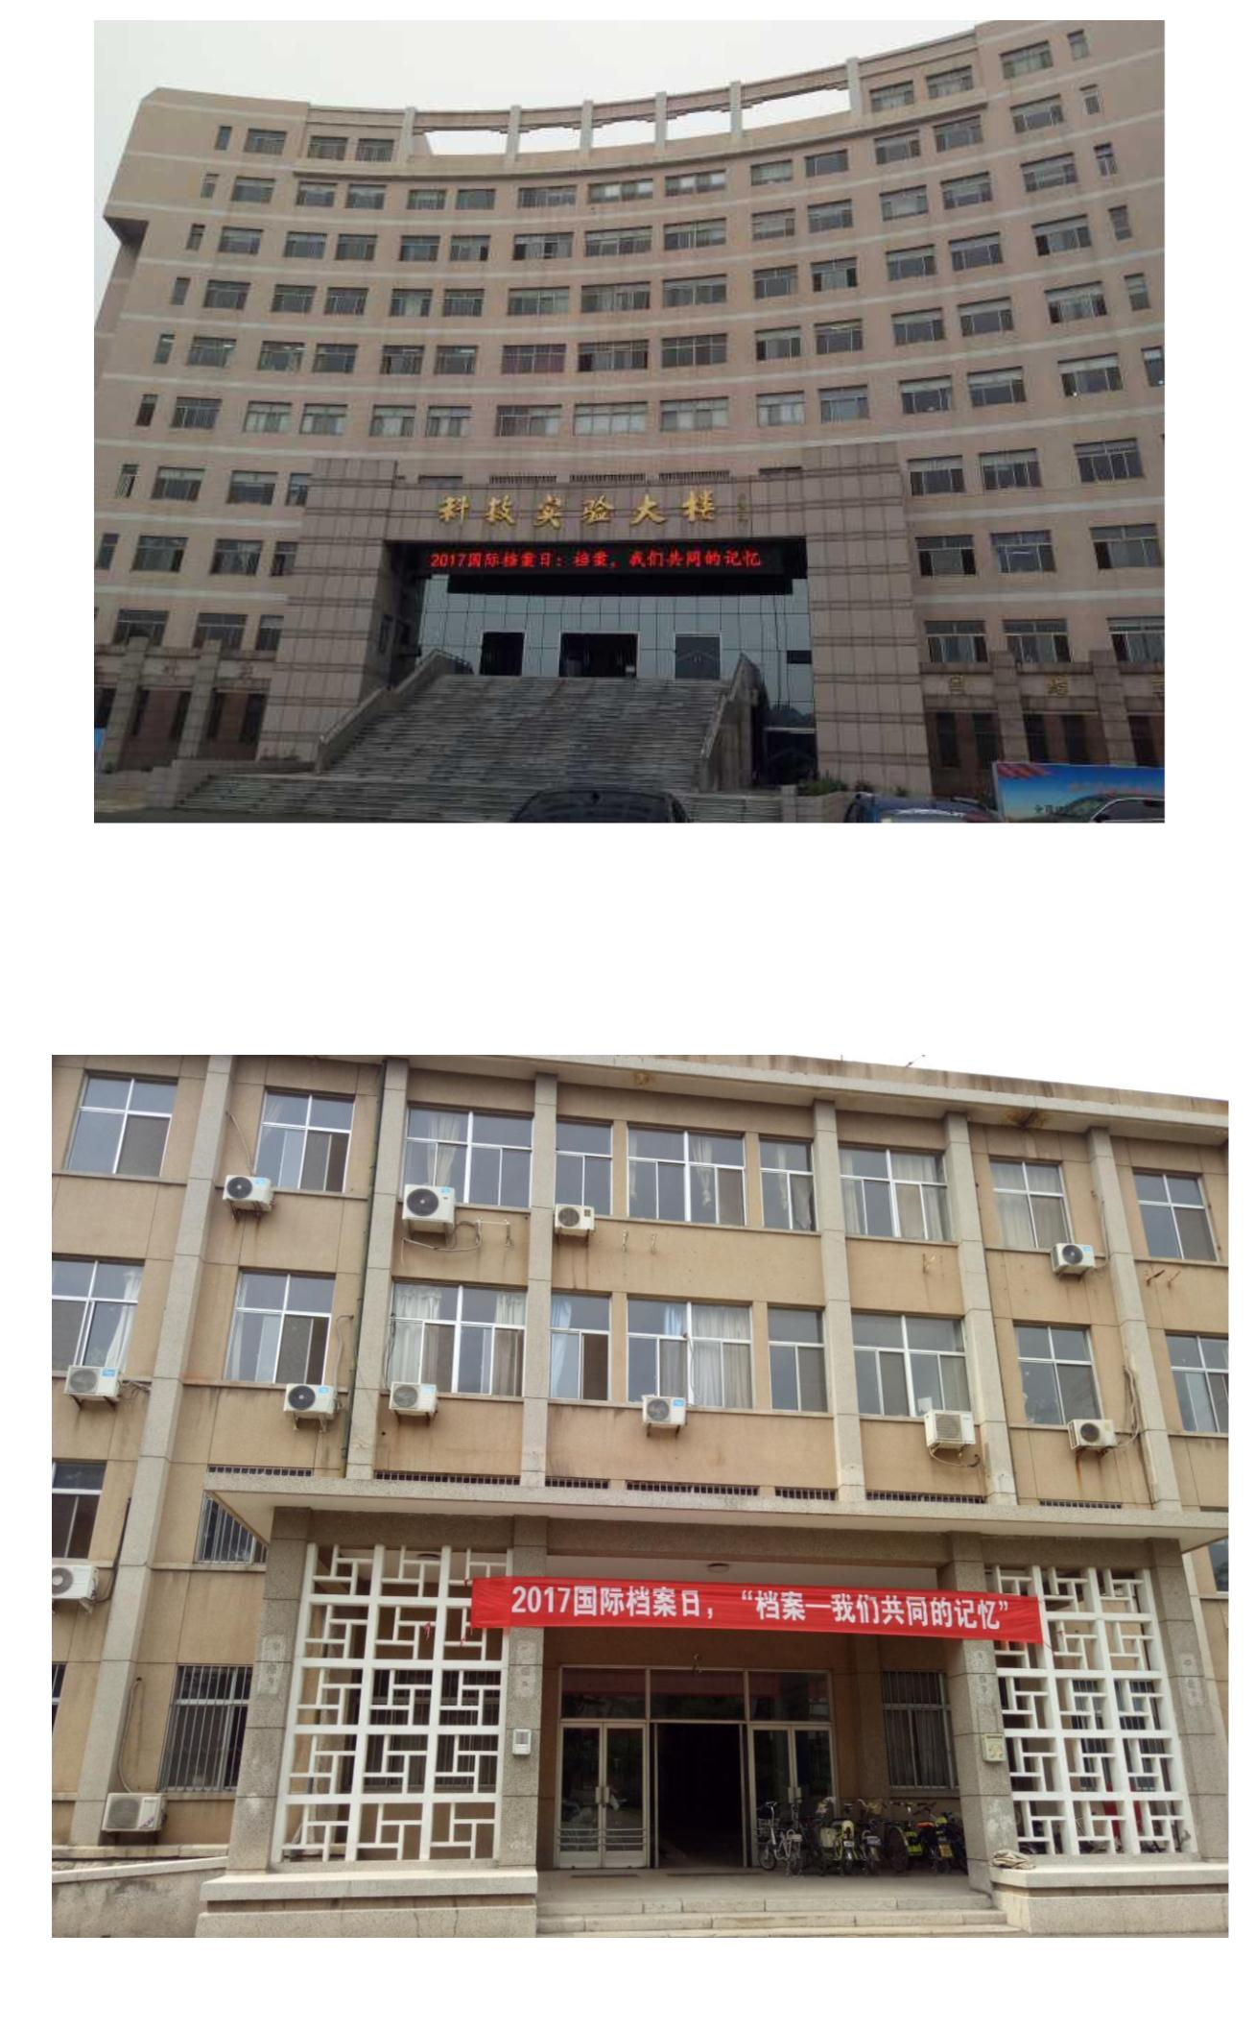

老办公楼（档案馆在三楼）前悬挂了宣传横幅

四位勤工助学的学生获得此次活动的一等奖

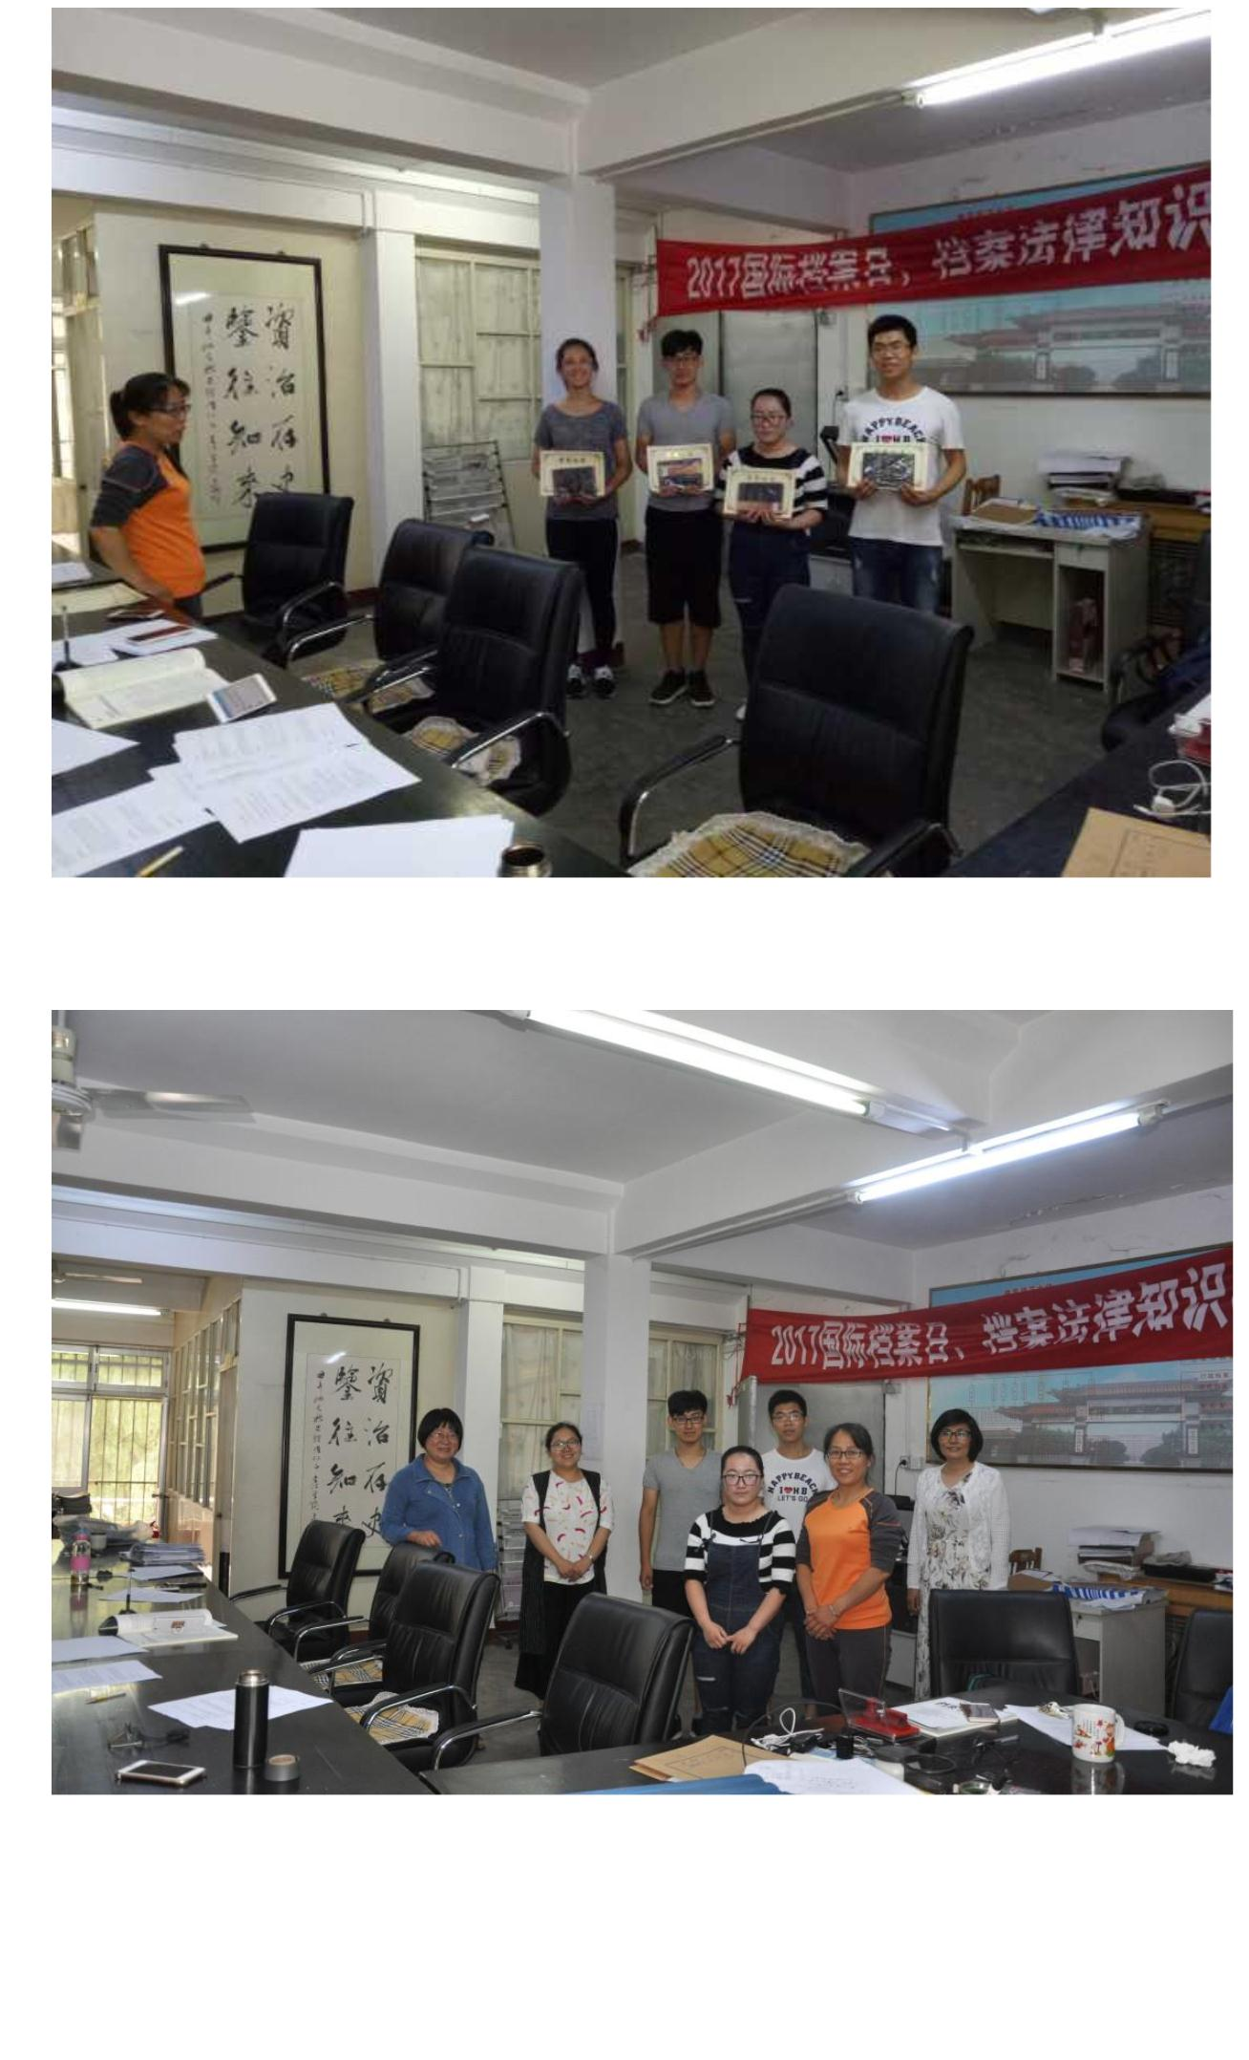

档案馆的老师与参加档案法律知识问答的部分学生合影

曲阜师范大学档案馆，2017年 6月 12日